****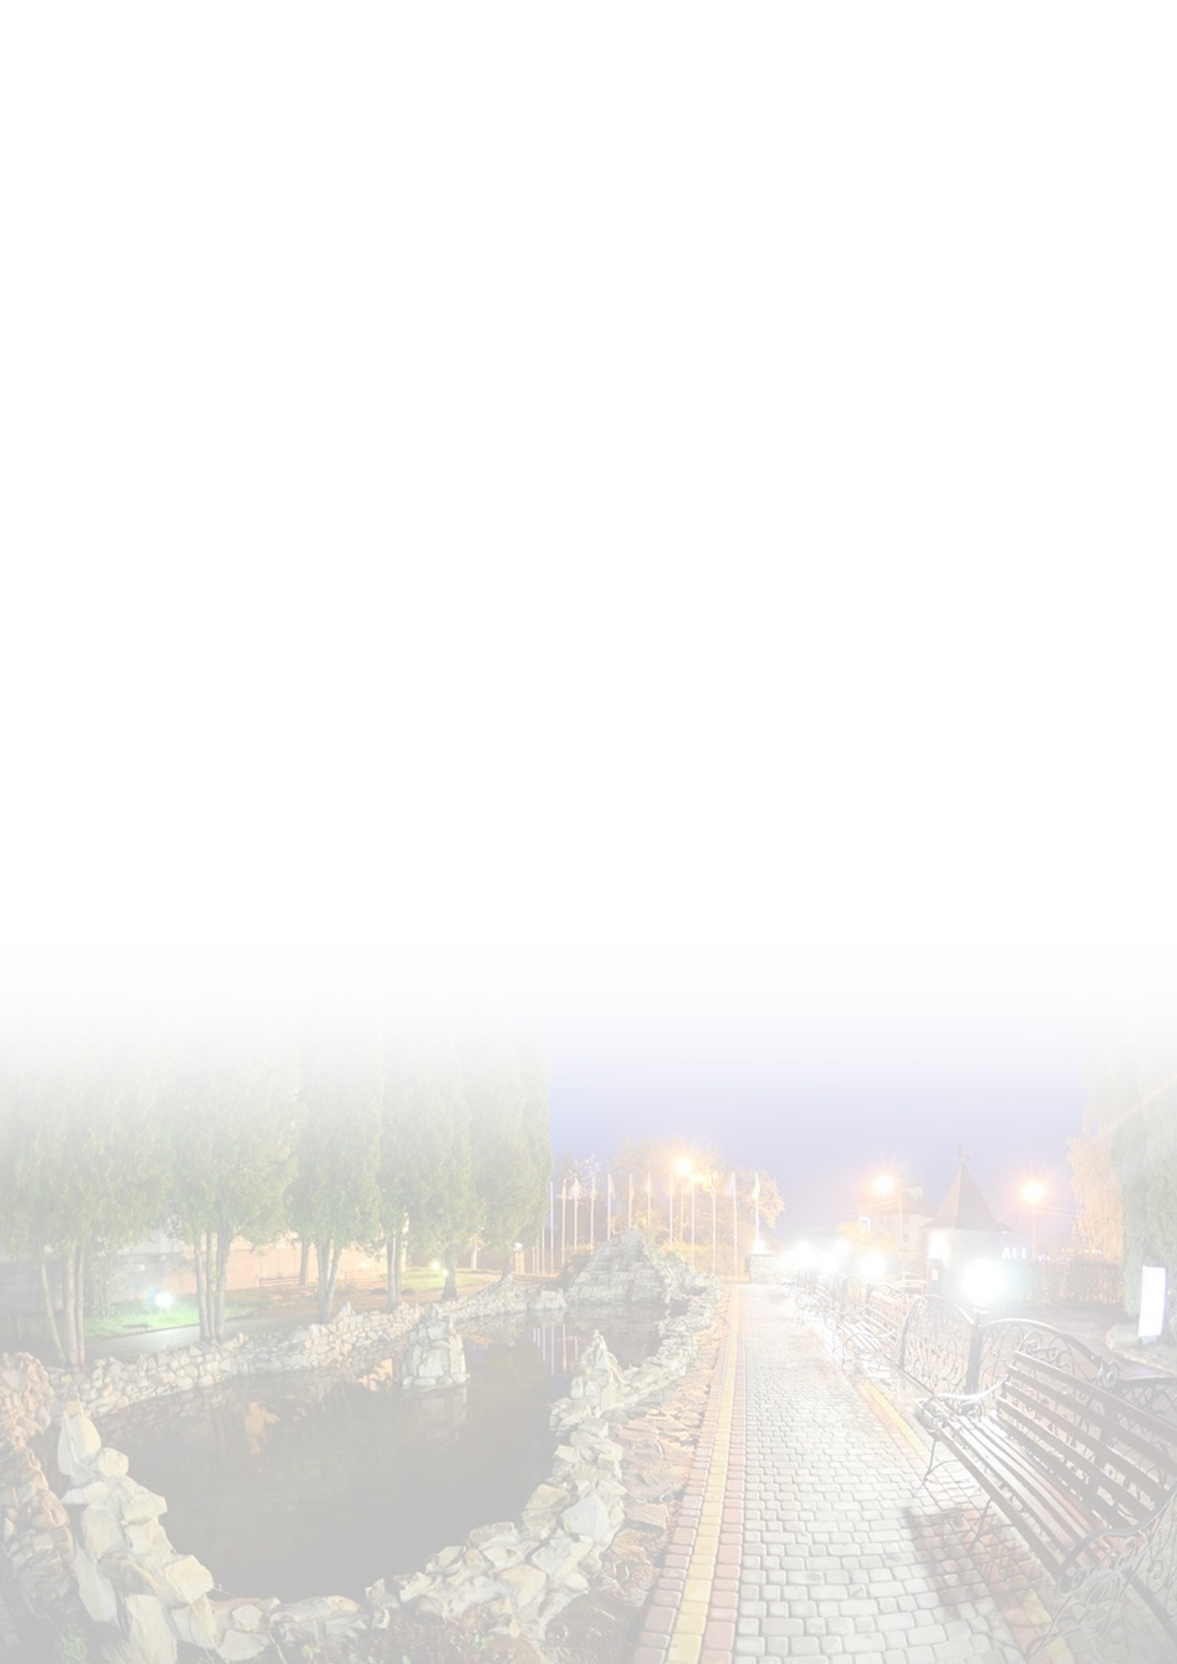**Zapraszamy na wyjazd sportowo – rekreacyjny do**

**sanatorium Elite Dniepro – Truskawiec - Ukraina**

**Terminy: 17.06 – 24.06.2018**

**Truskawiec** to malowniczy kurort położony na **Ukrainie** na północ od przedgórza Karpat Wschodnich w odległości 100 km od Lwowa. Jest jednym z najstarszych i najbardziej znanych uzdrowisk w Europie. Na terytorium Truskawca znajduje się 14 naturalnych źródeł wód mineralnych (mi.in Naftusia, Maria, Bronisława, Sofia, Morszyńska i inne) oraz złoża wosku górskiego - ozokerytu. Na terenie znajduje się ponad 35 sanatoriów wyposażonych w bardzo dobrą bazę diagnostyczno-leczniczą.

Przed II wojną światową obfitujący w wody mineralne i lecznicze borowiny Truskawiec był drugim po Krynicy (przed Ciechocinkiem!) najczęściej odwiedzanym i najdroższym polskim kurortem. W Truskawcu bywali: Józef Piłsudski, Ignacy Daszyński, Stanisław Wojciechowski, Hanka Ordonówna, Marian Hemar, Włada Majewska i wiele innych sławnych osobistości.

W Truskawcu leczy się m. in. choroby nerek i dróg moczowych, przewodu pokarmowego (przełyk, żołądek, trzustka, wątroba, jelita), cukrzycę, chor oby układu nerwowego, ginekologiczne, prostaty oraz wiele innych.

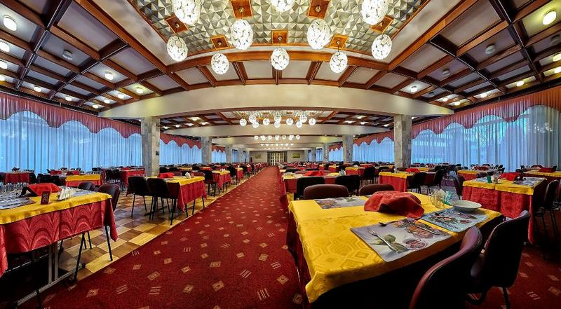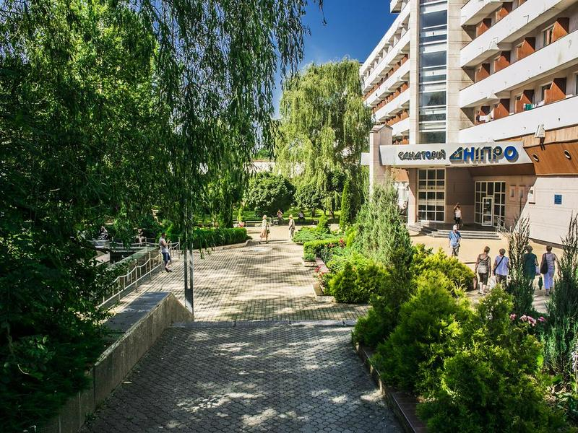Ozokeryt ma działanie przeciwzapalne, przeciwbólowe, antyseptyczne, czyli odkażając e skórę, efekt odczulający, stymuluje procesy regeneracyjne skóry. Jego działanie głównie opiera się na działaniu minerałów, które wchodzą w skład ziemnego wosku. Bogaty jest w wapń jak również w żelazo, mangan, aluminium, cynk, magnez. Ozokeryt również zawiera substancje, które mają antybiotyczne właściwości.

**SANATORIUM Elite Dniepro** czeka na Państwadziała od 2014 roku. Znajduje się na 7-8 piętrze kompleksu medycznego ,,Dnipro’’ w Truskawcu; oddalone 800 m od centrum miasta. Na terenie sanatorium znajduje się baza diagnostyczna, wszystkie zabiegi są na miejscu. Sanatorium posiada własną pijalnię wód mineralnych z wodami Naftusia i Maria, jadalnię, bar, salę koncertową, aptekę, bibliotekę, basen, saunę, siłownię, stół bilardowy, kantor, lokalne biura turystyczne.

**Profile leczenia:**

* choroby układu pokarmowego: m.in. przewlekłe zapalenie błony śluzowej żołądka, refluksowe zapalenie przełyku, wrzody, zapalenie jelita grubego, zapalenie pęcherzyka żółciowego, zapalenie trzustki, kamienica żółciowa, choroby jamy brzusznej, przewlekłe zaparcia, refluks przełyku
* choroby urologiczne: m.in. przewlekłe zapalenie nerek i dróg moczowych, kamica nerkowa
* cukrzyca, angiopatia cukrzycowa, skaza kwasu mlekowego.

W sanatorium dostępne są również masarze ręczne (pleców lub całego ciała), podwodne masaże -kąpiele, kąpiele siarkowe, perełkowe, sosnowe, ziołowe, procedury jelitowe, okłady z ozokerytu, analiza biochemiczna krwi i badania ultrasonograficzne.

Istnieje możliwość ułożenia diety do indywidualnego profilu leczenia.

**Wyżywienie :** śniadanie, obiad I kolacja w formie bufetu, obiad w drodze powrotnej

**Pokoje:** standardowe 1 lub 2 osobowe z łazienką: 1 łóżko małżeńskie lub 2 pojedyncze, lodówka, szafa, czajnik elektryczny, filiżanki, TV, w łazience prysznic, WC, ręczniki. W pokojach jest bezpłatne WI-FI.

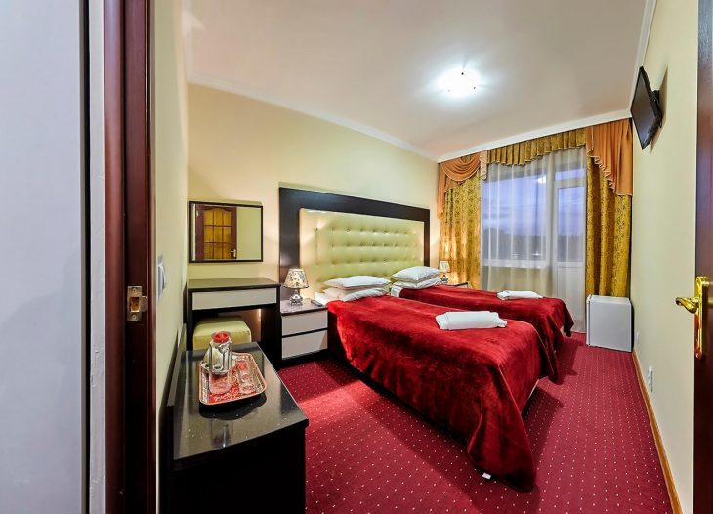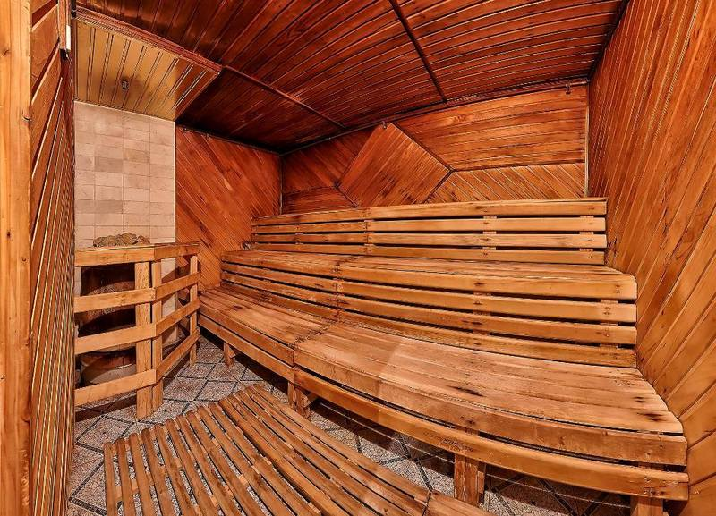

**Świadczenia :** transport autokarem z Kleszczowa i z powrotem, 7 noclegów w pok 2,3 -os, wyżywienie 3 x dziennie bufetowe, konsultację lekarską, **zabiegi wg zaleceń lekarza od 3 – 6 – 5 dni w tygodniu od poniedziałku do piątku**  min. kuracje wodne - zażywanie naftusi i innych wód mineralnych; okłady z ozokerytu (wosk górski) porównywalny działaniem do naszej borowiny; kąpiele wannowe (wody mineralne, z dodatkiem ziół i ekstraktu jodłowego); inhalacje; zabiegi fizjoterapeutyczne; mikroklizmy (hydrokolonoterapia);

podatek miejscowy, ubezpieczenie turystyczne KL 40000 zł, NNW 10000 zł (nie pokrywa kosztów chorób przewlekłych)., Turystyczny Fundusz Gwarancyjny